## V6 – Wanderung von Ionen im Elektrolyten

Dieser Versuch eignet sich, um vorhandene Fehlkonzepte über die freie Beweglichkeit von Ladungsträgern im Elektrolyten bei SuS aufzuarbeiten. Er zeigt anschaulich die freie Beweglichkeit von Ionen in einer farbigen Lösung, da es sich bei Methylenblau um ein Kation handelt, welches in Lösung die charakteristische blaue Farbe verursacht.

|  |  |  |  |  |  |  |  |  |
| --- | --- | --- | --- | --- | --- | --- | --- | --- |
| **Gefahrenstoffe** | | | | | | | | |
| Methylenblau | | | H: 302 | | | P: 301+312 | | |
|  |  |  |  |  |  |  |  |  |

Materialien: Becherglas, Haushaltsfolie, Objektträger (alternativ eine gläserne Kristallisierschale), Graphitelektroden, Trafo, Garn (Baumwolle), Filterpapier

Chemikalien: Methylenblau, Natriumsulfat

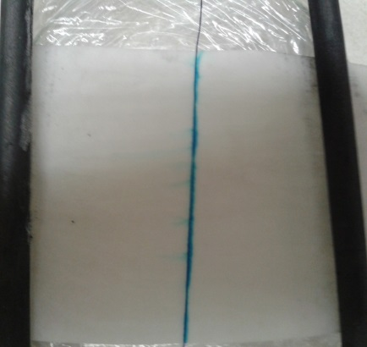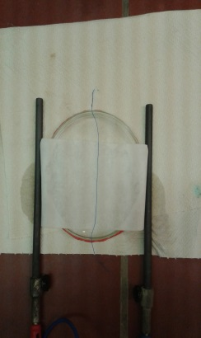

**Abb. 6:** Wanderung der Ionen im Elektrolyten

Durchführung: Von beiden Chemikalien werden wässerige Lösungen hergestellt. Ein Filterpapier wird auf den mit Folie umwickelten Objektträger gelegt und mit der Natriumsulfat-Lösung beträufelt. Beide Elektroden werden parallel auf das Filterpapier gelegt, sodass wenige Zentimeter Platz zwischen ihnen ist. Das Garn wird in der Methylenblau-Lösung gefärbt (ca. 10 min). Dann wird die Spannungsquelle eingeschaltet und das Garn mittig (parallel) zwischen die Elektroden gelegt. Zwischendurch muss eventuell das Filterpapier erneut befeuchtet werden.

Beobachtung: Vom Garn aus wandert der blaue Farbstoff in Richtung des Minuspols.

Deutung: Die Methylenblau-Lösung enthält Kationen, die in Lösung farbig sind. Diese werden vom Minuspol angezogen und bewegen sich daher nur in eine Richtung statt frei zu diffundieren.

Entsorgung: Methylenblau-Lösung in den Sammelbehälter für organische Verbindungen. Filterpapier in den Feststoffabfall.

Literatur: A. Witt und Prof. Dr. A. Flint, „Chemie fürs Leben – ein schülerorientiertes Kon- zept zur Behandlung des Themas Elektrochemie“, März 2013, Uni Rostock

**Unterrichtsanschlüsse** Der Versuch eignet sich, um den SuS die freie Beweglichkeit von Ladungsträgern deutlich zu machen. Es handelt sich dabei nicht um freie Elektronen, wie das möglicherweise aus metallischen Leitern bereits bekannt ist. Vielmehr sind gelöste Ionen verantwortlich für die elektrische Leitfähigkeit. Diese können mit Hilfe des Methylenblau oder alternativ mit roter Lebensmittelfarbe (Cochenillerot, anionisch) deutlich gemacht werden. Sollte der Versuch mit roter Lebensmittelfarbe durchgeführt werden, darf die Lösung nur schwach verdünnt werden, da der Effekt durch zu wenig Farbstoff sonst nicht deutlich wird. Die Bewegungsrichtung der Ionen ändert sich dann in Richtung des Pluspols.